Разработка учебного занятия по предмету Информатика и ИКТ
МКОУ «СОШ № 3» Тульская область, г. Новомосковск
Учитель: Гусева Наталья Александровна
Тема урока: Формы записи алгоритмов. Практическая работа «Работа в среде исполнителя Водолей»
Тип урока: урок - получение новых знаний в условиях реализации ФГОС
Цель: создать условия для того, чтобы учащиеся могли закрепить понятие алгоритма, а также изучить формы записи алгоритмов по средствам решения задач на переливание.
Задачи:
- Познакомиться со способами записи алгоритмов;
- Научиться записывать один алгоритм несколькими способами;
- Научиться составлять алгоритмы с использованием компьютера.
Планируемые результаты:
Предметные:
- знают формы записи алгоритма, место алгоритма в жизни;
- умеют определять является ли последовательность действий алгоритмом, записывать алгоритм в различных формах, выполнять алгоритм, представленный в различных формах.
Метапредметные:
- умеют систематизировать, обобщать, анализировать учебный материал;
- определяют способы действий в рамках предложенных условий;
- оценивают правильность выполнения учебной задачи.
Коммуникативные:
- используют речевые средства для дискуссии и аргументации своей позиции;
- работают в группе, эффективно сотрудничают для организации продуктивной деятельности.
Перечень оборудования кабинета к уроку, включая мультимедийное: мультимедийный проектор, интерактивная доска, 10 ноутбуков учащихся и 1 компьютер учителя, с настроенной локальной сетью, сетевой принтер.

Структура урока и содержание его этапов
Деятельность учителя (подробно) | Фото доски |  | Деятельность учеников (подробно) |  | Фото рабочего места ученика
I. Актуализация знаний
(приветствие)  - Хочу урок начать с Девиза компании IBM «Машины должны работать. Люди должны думать». | 
- Предлагаю немного подумать и разгадать ребус на экране. | 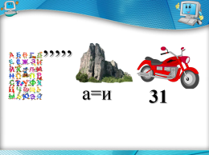 |  | (разгадывают ребус)
- Скажите мне, пожалуйста, о чем пойдет речь на сегодняшнем уроке? |  |  | - Речь пойдет об алгоритмах.
- Для начала давайте вспомним, что же такое алгоритм? |  |  | - Алгоритм – это последовательность действий, записанная на языке, понятном исполнителю, обладающая свойствами: конечность, дискретность, массовость, результативность, понятность, рациональность.
- Молодцы. Я вас правильно поняла, что алгоритмы пишутся для исполнителей? |  |  | - Да, правильно.
- Хорошо, кого можно считать исполнителем? |  |  | - Исполнитель – это человек, группа лиц, животное или техническое устройство, способные выполнять определенный набор команд.
- Предлагаю вам почувствовать себя исполнителями, выполнить последовательности действий, предложенные вам на ваших рабочих местах за компьютерами. После выполнения вы должны одним словом назвать, что вы исполняли и для кого написана эта последовательность? Внесите, пожалуйста, свои фамилии в текст работы. | (садятся за компьютеры и выполняют практические задания)  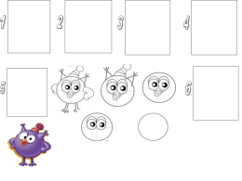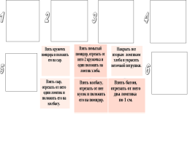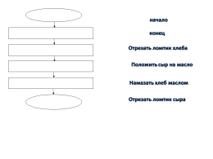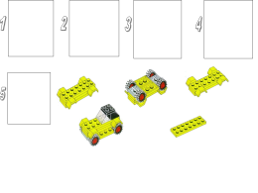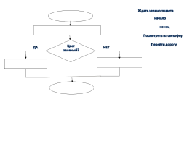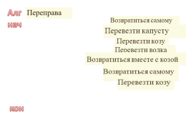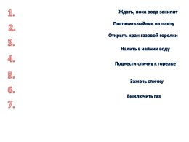
Методические комментарии к этапу «Актуализация знаний» | УУД: анализ, синтез, осознанное и произвольное построение речевого высказывания в устной форме; моделирование
II. Проблема
- Давайте проверим, что у вас получилось.  - Я правильно вас понимаю, что вы исполняли алгоритм?  - Докажите. |  |  | - Алгоритм  - Во-первых, это последовательность действий. Во-вторых, она написана для конкретного исполнителя. В-третьих, эта последовательность конечна и приводит к результату.
- Очень хорошо. Значит из ваших слов, можно сделать вывод, что все это является чем? |  |  | - Алгоритмом.
- А почему они все друг на друга не похожи? Чем они отличаются? | 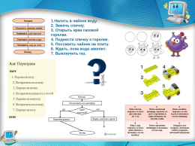 |  | - Исполнителями, результатами и внешним видом (формой).
- Давайте попробуем определить тему нашего сегодняшнего урока. |  |  | - Форма записи алгоритмов.  (записывают тему урока) |  | см. Приложение 1
Методические комментарии к этапу «Проблема» | УУД: парафраз, анализ, синтез, сравнение, классификация объектов по выделенным признакам
III. Цель
- Как вы думаете, исходя из темы, что мы должны научиться сегодня делать? |  |  | - Научиться представлять алгоритмы в разных формах
- Какова же цель нашего урока? | 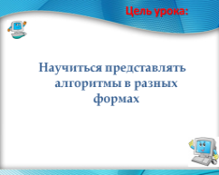 |  | - Научиться записывать алгоритм разными способами.
Методические комментарии к этапу «Цель» | УУД: целеполагание, самостоятельное формулирование познавательной цели
IV. План урока
- Я предлагаю построить сейчас еще один алгоритм вместе. Давайте расставим правильно последовательность наших сегодняшних действий на уроке. | 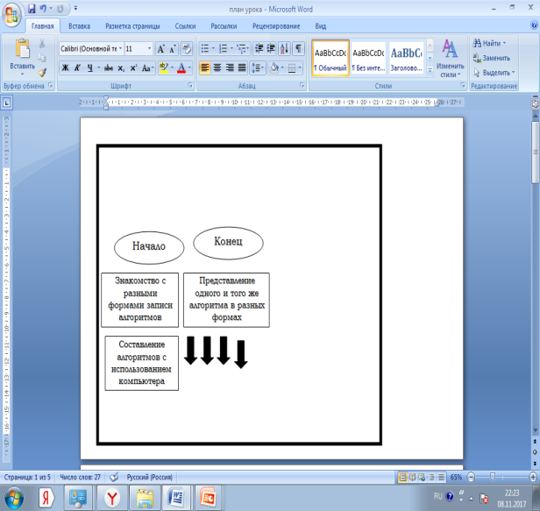 |  | (Один ученик расставляет правильно этапы урока, изображенные в виде блок-схемы)  - План нашего урока такой:  1. Знакомство со способами записи алгоритмов.  2. Запись несколькими способами одного алгоритма.  3. Составление алгоритмов с использованием компьютера |  | 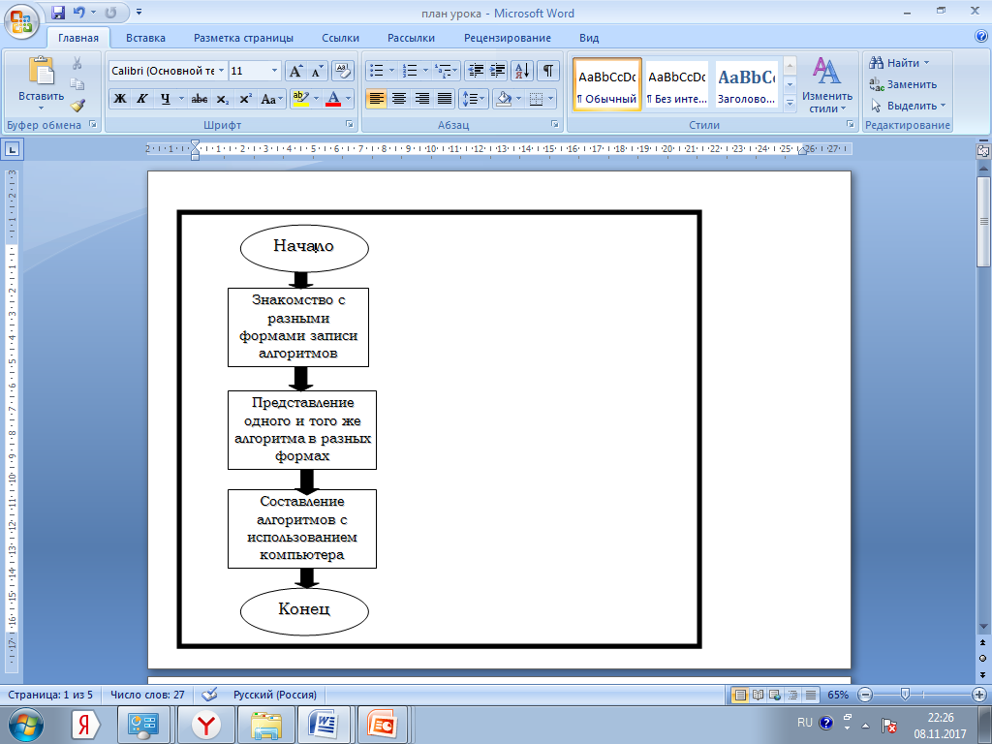
Методические комментарии к этапу «План урока» | УУД: планирование — определение последовательности промежуточных целей с учетом конечного результата; составление плана и последовательности действий
V. Знакомство со способами записи алгоритмов
- Давайте посмотрим еще раз на наши алгоритмы. Среди них есть те, запись которых нам понятна и те, которые мы видим в первый раз.  Как можно назвать форму записи первого блока алгоритмов? Из каких основных элементов состоит алгоритм? | 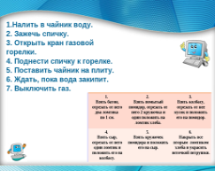 |  | - Из слов
- Значит, запись алгоритма будет называться как? |  |  | - Словесная  (записывают способ записи алгоритмов) |  | Приложение 1
- Вторая форма нам тоже уже знакома – это рисунки. Как вы думаете, как мы назовем этот способ записи алгоритмом? | 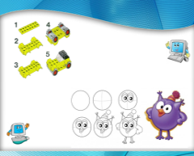 |  | - Графический  (записывают способ записи алгоритмов) |  | Приложение 1
- Графическая форма представлена не только рисунками. Оказывается и следующая группа – это тоже графический способ, хотя напоминает нам схему. Называются эти рисунки блок-схемами. Она состоит из фигур, каждая из которых имеет свое обозначение. Я предлагаю вам в тетради зарисовать все возможные фигуры из блок-схемы и из учебника (стр. 108) выписать обозначение каждой фигуры. | 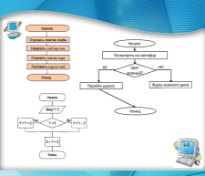 |  | (выписывают, что обозначает каждая фигура) |  | Приложение 1
- Третья форма – это программа на алгоритмическом языке. Скажите, какие элементы встречаются в каждой программе? | 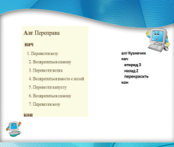 |  | - Алг  - Нач  - Кон  (выписывают, что обозначает каждая слова) |  | Приложение 1
-Алг означает имя алгоритма, нач и кон начало и конец соответственно. Компьютерная программа выполняет ваши приказы, а не ваши желания.
Поэтому ваши команды должны быть записаны четко и однозначно. Переходим к следующему пункту плана.
Методические комментарии к этапу «Знакомство со способами записи алгоритмов» | УУД: анализ, поиск и выделение необходимой информации, смысловое чтение
VI. Запись несколькими способами одного алгоритма
- Давайте составим алгоритм для решения задачи, условие которой находится на ваших листочках.  - Такие задачи выходят за рамки школьной программы по математике, но их можно встретить при выполнении олимпиадных работ. | 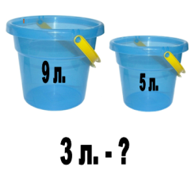 |  | - Злая мачеха отправила падчерицу к роднику за водой. Дала ей два ведра, в одно из них входит 9 литров воды, а в другое – 5 литров. Сказала, что падчерица должна принести домой ровно 3 литра воды. Как поступить бедной девушке? |  | Приложение 1
- Если не знать алгоритм решения, то справиться с ней будет не так-то просто. Существует 2 способа решения задач на переливания. Я предлагаю вам на уроке рассмотреть один из них.  Способ «Водолей»  Наполнить большую емкость жидкостью из бесконечного источника. Перелить из большей емкости в меньшую емкость. Вылить жидкость из меньшей емкости. | 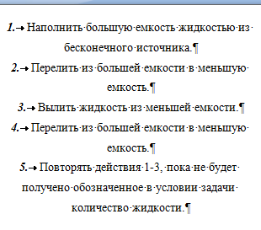
Перелить из большей емкости в меньшую емкость. Повторить действия 1-3 до тех пор, пока не будет получено обозначенное в условии задачи количество жидкости.
- Предлагаю разделиться на группы, и составить две формы представления этого алгоритма: словесную и графическую, которую в данном случае удобно представить в виде рисунков, а не блок-схемы. Действовать надо строго по предложенному алгоритму | 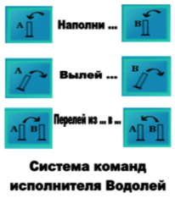 |  | (работают в группах) |  | Приложение1
- Подведем итог. |  |  | 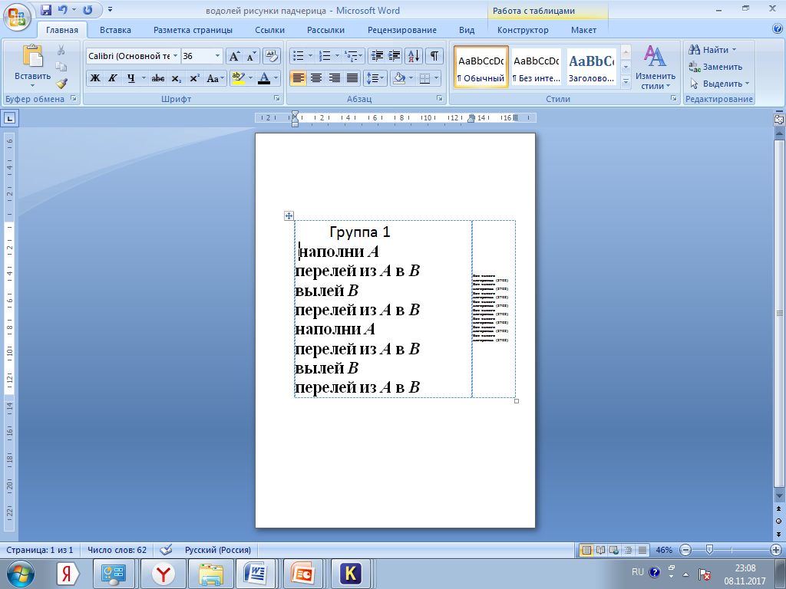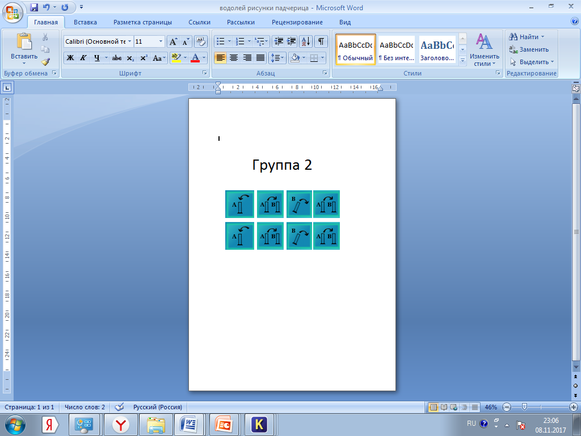
Методические комментарии к этапу «Запись несколькими способами одного алгоритма» | УУД: анализ, моделирование, планирование учебного сотрудничества с учителем и сверстниками, смысловое чтение
VII.Составление алгоритма с использование компьютера
- Теперь я предлагаю перейти к третьему блоку нашего плана и выполнить практическую работу.  - Она состоит из трех частей. На «3» надо выполнить одну часть, на «4» - две части. На «5» – все три. Приступаем. Подробная инструкция на ваших столах. |  |  |  | Приложение 1
Методические комментарии к этапу «Составление алгоритма с использованием компьютера» | УУД: самостоятельное создание способов решения проблем творческого и поискового характера, смысловое чтение, выбор наиболее эффективных способов решения задач в зависимости от конкретных условий, контроль в форме сличения способа действия и его результата с заданным эталоном с целью обнаружения отклонений от него
VIII. Рефлексия
- Давайте подведем итого. Какую цель мы ставили? Какие способы записи алгоритмов мы выделили? В скольких формах можно представить один алгоритм? Можно ли составлять алгоритмы с использованием компьютера? |  |  | - Научиться записывать алгоритм разными способами. Словесный, графический и в виде программы. В трех.  - Да, алгоритм можно составить с использованием компьютера.
- Задачи, которые мы с вами сегодня решали, действительно сложные, чаще всего многие даже не берутся за их решение. Лист успеха каждого человека для решения любой задачи выглядит приблизительно вот так.  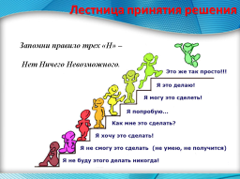  - Самое главное верить в свои силы. Предлагаю заполнить свой лист успеха сегодняшнего урока и поместить себя на ступеньку в виде смайлика, на котором можно отобразить ваше впечатление улыбкой. |  |  | (заполняют листы успеха на уроке)  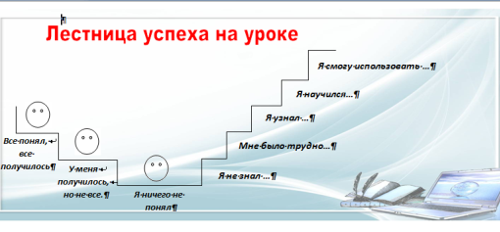
Методические комментарии к этапу «Рефлексия» | УУД: структурирование знаний, умение с достаточной полнотой и точностью выражать свои мысли, оценка, рефлексия
IX. Домашнее задание
Предлагаю дома разобрать еще один способ решения задач на переливание «Переливашка» (начинают переливать с меньшего сосуда)  С использованием этого способа нужно решить следующую задачу: Для разведения картофельного пюре быстрого приготовления «Зеленый великан» требуется 1 л воды. Как, имея два сосуда емкостью 5 и 9 литров, налить 1 литр воды из водопроводного крана.  Записать алгоритм решения 2 любыми способами. |  | 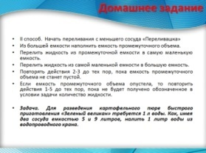 | II способ. Начать переливания с меньшего сосуда «Переливашка»  - Из большей емкости наполнить емкость промежуточного объема.  - Перелить жидкость из промежуточной емкости в самую маленькую емкость.  - Перелить жидкость из самой маленькой емкости в большую емкость.  - Повторять действия 2-3 до тех пор, пока емкость промежуточного объема не станет пустой.  - Если емкость промежуточного объема опустела, то повторить действия 1-5 до тех пор, пока не будет получено обозначенное в условии задачи количество жидкости.

Список информационных источников, использованных при подготовке и во время проведения урока
- http://metodist.lbz.ru/authors/informatika/3/
- Босова Л. Л. Информатика. 5-6 классы: методическое пособие / Л. Л. Босова, А. Ю. Босова. — М.: БИНОМ. Лаборатория знаний, 2016.
- Босова Л. Л. Информатика. 6 класс: учебник / Л. Л. Босова, А. Ю. Босова. — М. : БИНОМ. Лаборатория знаний, 2016.
- Босова Л.Л., Босова А.Ю. Информатика. Программа для основной школы: 5–6 классы. 7–9 классы. – М.: БИНОМ. Лаборатория знаний, 2013.
- В.Н.Русанов, Математические олимпиады младших школьников М., Просвещение, 1990
- Е.П.Коляда, Развитие логического и алгоритмического мышления учащихся //Информатика и образование. 1996. N1.
- Информатика и ИКТ. Задачник-практикум : в 2 т. Т. 1 / Л. А. Залогова [и др.] ; под ред. И. Г. Семакина, Е. К. Хеннера.— М.: БИНОМ. Лаборатория знаний, 2011.
- Информатика и ИКТ. Задачник-практикум: в 2 т. Т. 2 / Л. А. Залогова [и др.]; под ред. И. Г. Семакина, Е. К. Хеннера. — М.: БИНОМ. Лаборатория знаний, 2011.
- Информатика. 6 класс: рабочая тетрадь в 2 ч. Ч1/Л.Л. Босова, А.Ю. Босова. – М.: БИНОМ. Лаборатория знаний, 2016
- Информатика. 6 класс: рабочая тетрадь в 2 ч. Ч2/Л.Л. Босова, А.Ю. Босова. – М.: БИНОМ. Лаборатория знаний, 2016
- Ф.Ф.Нагибин, Е.С.Канин Математическая шкатулка М.: Просвещение, 1988

ПРИЛОЖЕНИЕ 1
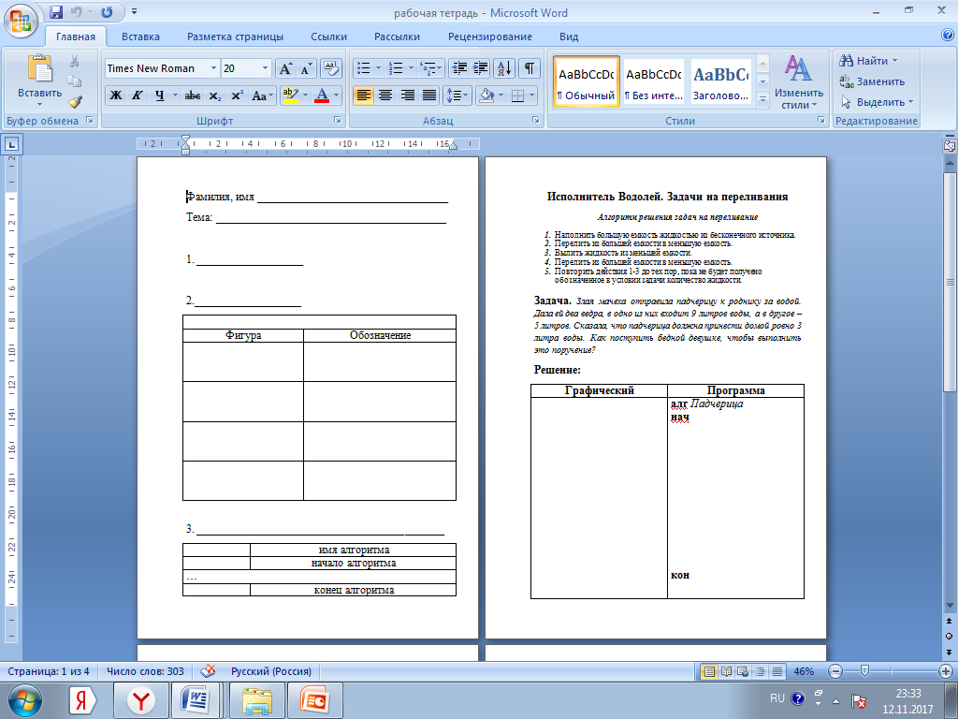
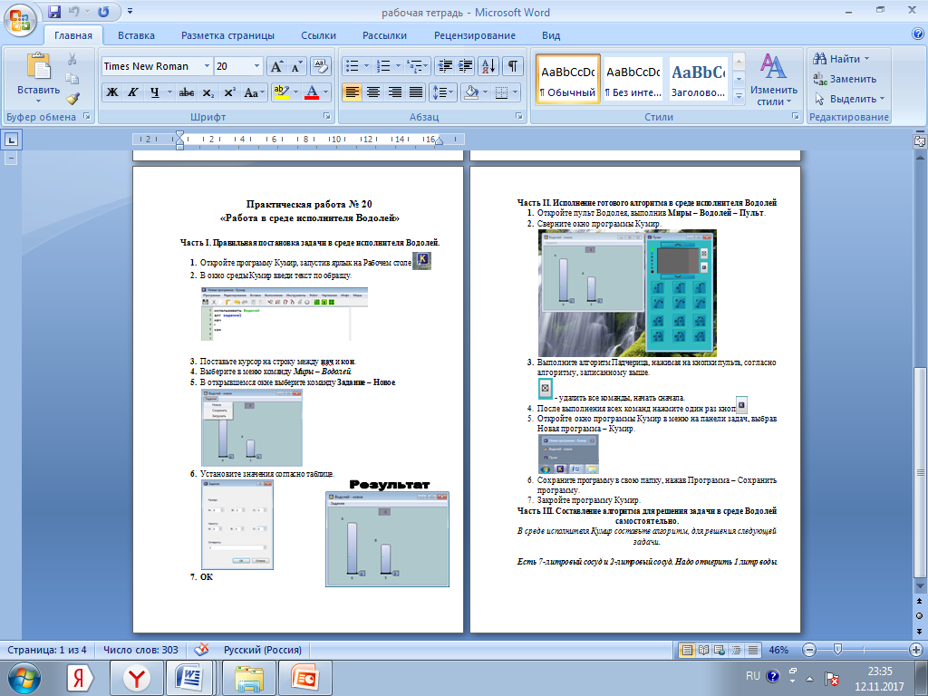

Самоанализ учебного занятия
Тема «Формы записи алгоритмов. Практическая работа «Работа в среде исполнителя Водолей» является третьим уроком раздела «Алгоритмизация» и является основным уроком этого раздела. Знания, полученные на этом уроке, будут применяться на всех уроках по алгоритмизации и программированию при изучении курса Информатики и ИКТ в 8,9,10 и 11 классах.
Тип урока: урок - получение новых знаний в условиях реализации ФГОС
Цель: создать условия для того, чтобы учащиеся могли закрепить понятие алгоритма, а также изучить формы записи алгоритмов по средствам решения задач на переливание.
Задачи:
- Познакомиться со способами записи алгоритмов;
- Научиться записывать один алгоритм несколькими способами;
- Научиться составлять алгоритмы с использованием компьютера.
Конфуций сказал: «Скажи мне — и я забуду, покажи мне — и я запомню, дай мне сделать — и я пойму». Цель и задачи данного урока подобраны по этому принципу. Надо создать условия, чтобы учащиеся сами пошли до истины и закрепили ее практической работой.
Планируемые результаты:
Предметные:
- знают формы записи алгоритма, место алгоритма в жизни;
- умеют определять является ли последовательность действий алгоритмом, записывать алгоритм в различных формах, выполнять алгоритм, представленный в различных формах.
Метапредметные:
- умеют систематизировать, обобщать, анализировать учебный материал;
- определяют способы действий в рамках предложенных условий;
- оценивают правильность выполнения учебной задачи.
Коммуникативные:
- используют речевые средства для дискуссии и аргументации своей позиции;
- работают в группе, эффективно сотрудничают для организации продуктивной деятельности.
Перечень оборудования кабинета к уроку, включая мультимедийное: мультимедийный проектор, интерактивная доска, 10 ноутбуков учащихся и 1 компьютер учителя, с настроенной локальной сетью, сетевой принтер.
Краткая психолого-педагогическая характеристика класса. Занятия на уроке Информатики и ИКТ в 6а классе проходят в подгруппах. В данной подгруппе 14 человек. Нам уроке присутствовали 13 человек, среди которых 10 человек успевает на «4» и «5» и 3 человека слабее.
В классе есть группа сильных учеников, с хорошо развитым логическим мышлением, класс умеет работать как в группе, так и индивидуально.
Исходя из психолого-педагогической характеристики класса, были подобраны оптимальные формы и методы обучения в соответствии с поставленной целью для развития коммуникативных умений класса.
При изучении нового материала учащиеся анализировали разные алгоритмы и синтезировали знания. Время на каждый этап было распределено рационально. Один этап урока плавно переходил в другой.
Формы: фронтальная, групповая, индивидуальная.
Методы: исследовательский, самостоятельная работа с книгой, практическая работа, работа в малых группах, решение проблемных ситуаций.
Основные понятия, рассматриваемы на уроке:
Алгоритм,
Исполнитель
Блок-схема
Программа
План урока был предложен в виде блок-схемы. Что позволило создать еще один алгоритм и проанализировать его. План урока вытекал из задач к уроку и полностью повторял слова Конфуция. Учащиеся сначала сами указали способы записи алгоритма, потом составили алгоритм к одной в разных видах и закрепили все практической работой.
На уроке для экономии времени учащимся были предложены рабочие тетради, которые содержали задания по каждому этапу урока. Для удобства представления информации была представлена презентация с примерами алгоритмов. И материал на доске в виде различных алгоритмов для экономии времени на запись. Анализ условия задачи в виде картинок с ведрами, для легкого понимания. Для экономии времени домашнее задание тоже выдавалось в печатном виде, с запись алгоритмов «Водолей» и «Переливашка», так как это задачи не разбираются в школьном курсе математики.
Контроль на уроке проводился на разных этапах в виде фронтального опроса, индивидуальной дифференцированной практической работы и групповой практической работы в начале урока, с анализом результатов работы. С практической работой справились все учащиеся.
Психологическая атмосфера на уроке доброжелательная, о чем свидетельствуют листы успеха на уроке, заполненные детьми.
На всех этапах урока развивается самостоятельность мышления обучающихся, они анализируют, сравнивают, синтезируют алгоритмы, решают сложные логические задачи.
Все поставленные цели и задачи урока выполнены. Два ученика из 13 поставили себя на 2 ступень лестницы успеха (получилось, но не все). Это хороший результат, в связи со сложностью темы, так как основная трудность у учащихся была связана именно с решением задачи на переливание, а это задачи повышенной сложности.
В перспективе, возможно, увеличить количество часов на изучение исполнителя Водолей, чтобы дети могли решать олимпиадные задачи по математике с легкостью.

Пояснительная записка
Оценить роль, которую играет в жизни современного общества компьютер, невероятно сложно. Также невозможно уже представить свой день без современных «гаджетов». Детей XIX века не надо обучать простейшим навыкам работы на компьютере – они это умеют с рождения. С одной стороны, это очень хорошо дети идут в ногу со временем, с другой – их деятельность очень часто однообразна: социальные сети, интерактивные игры, поиск ответов на домашние задания и т.д.
На мой взгляд, наша задача, как учителей информатики и ИКТ, помочь подрастающему поколению справиться с потоком информации, которую предоставляет им вычислительная техника, рассказать, как можно использовать компьютер в полезных целях, и, прежде всего, заставить детей думать, а не только использовать готовые факты. Компьютер – это всего лишь машина, она не обладает таким интеллектом, как человек. Поэтому я начала свой урок с девиза компании IBM «Машины должны работать. Люди должны думать».
Алгоритмизация – один из основных, фундаментальных разделов предмета «Информатика и ИКТ». Умение составлять и правильно записывать алгоритмы решения задач – это 80% успеха программиста. Как показывает опыт, чаще всего, затруднения в составлении программ для решения задач, дети испытывают именно в записи алгоритма. Поэтому начинать надо с простых, красочных и жизненных примеров, когда заранее знаешь, какой результат ты получишь.
Собирая модель конструктора, рисуя картинки по шагам, решая математические задачи на переправы и т.п., никто не задумывается даже, что они составляют алгоритмы. Только все они в разных формах.
Еще одна проблема учащихся - это решение математических задач «со звездочкой». Часто это очень интересные и познавательные задания. Можно часами «ломать голову», расставив дома кучу баночек разного объема для решения задачи на переливание и так и не найти короткого и правильного способа решения. Здесь нам и помогают алгоритмы, которые давно уже составили, нам остается только правильно их применить.
Поэтому, прежде чем научиться записывать самостоятельно программы для разных исполнителей, нужно самим научиться эти алгоритмы исполнять, то есть почувствовать себя исполнителем.
В течение всего занятия ученики переключаются от одного вида деятельности к другому, меняя социальные роли от исполнителя к разработчику алгоритмов.
Цель урока: создать условия для того, чтобы учащиеся могли закрепить понятие алгоритма, а также изучить формы записи алгоритмов по средствам решения задач на переливание.
В целях экономии времени на уроке, детям были предложены своеобразные «рабочие тетради» (Приложение 1), на которых подробно расписана практическая работа.
Согласно плану, который мы разработали на уроке вместе с детьми (который записали для закрепления тоже в виде алгоритма), для достижения поставленной цели нам надо было познакомиться со способами записи алгоритмов, записать несколькими способами один алгоритма и научиться составлению алгоритмов с использованием компьютера. Для достижения результатов последнего пункта была выбрана обучающая программа Кумир, которая позволяет составлять алгоритмы для разных исполнителей. Основное преимущество Кумира – наглядность и понятность действий. Мы рассмотрели первый способ решения задач на переливание «Водолей», второй – «Переливашка» предложен в качестве домашнего задания.

